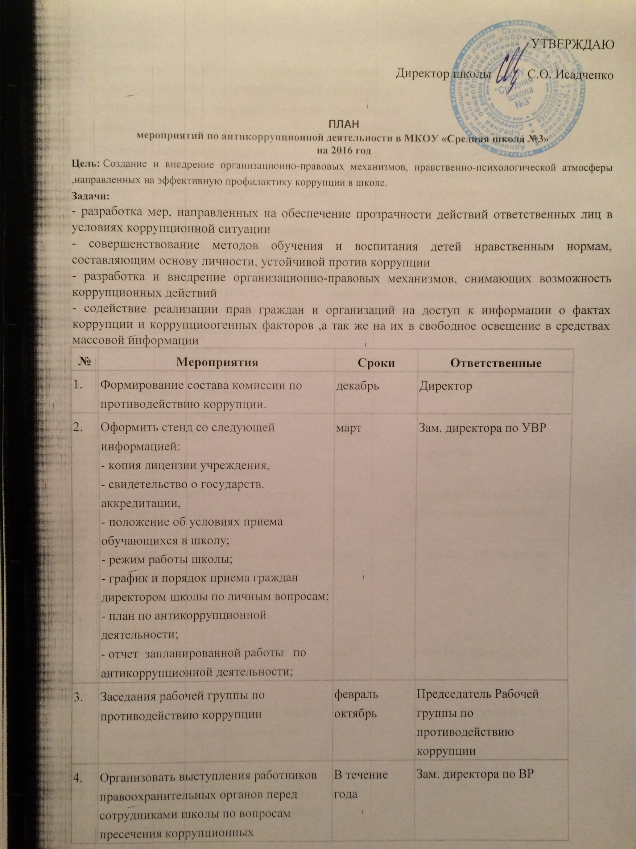

 | правонарушений
5. | Анализ заявлений, обращений граждан на предмет наличия в них информации о фактах коррупции в сфере деятельности школы | По мере поступления заявлений и обращений | Директор
6. | Проверка новых должностных инструкций работников учреждения на предмет наличия в них коррупциогенных факторов, которые могут оказать влияние на работника при исполнении им своих должностных обязанностей. | Февраль  ноябрь | Рабочая группа по противодействию коррупции
7. | Проведение мониторинга всех локальных актов, издаваемых администрацией школы на предмет соответствия действующему законодательству  (оформляется в виде заключения) | 1 раз в полугодие | Рабочая группа по противодействию коррупции
8. | Ознакомление всех работников школы с действующими локальными актами. | сентябрь | Директор, зам. Директора по УВР
9. | Проведение мероприятий по разъяснению работникам школы законодательства в сфере противодействия коррупции. | 1 раз в четверти | Рабочая группа по противодействию коррупции
10. | Проведение родительских собраний с целью разъяснения политики школы в отношении коррупции. | Март  Ноябрь | Зам. директора по УВР, ВР  Классные руководители
11. | Проведение круглого стола в 9 классе на уроках обществознания по теме «Коррупция -  угроза для демократического государства» | апрель | Классные руководители
12. | Анкетирование учащихся 9 класса по отношению учащихся к проблеме коррупции. | апрель | Классные руководители
13. | Проведение классных часов с 1-9 классы, посвященных Международному дню антикоррупции. | декабрь | Классные руководители
14. | Отчет директора школы перед работниками о проводимой работе по предупреждению коррупции (совещание с учителями) | февраль | Директор
15. | Проведение отчетов директора школы перед родителями обучающихся (родительский комитет) | март | Директор
16. | Информирование правоохранительных органов о выявленных фактах коррупции в сфере деятельности школы | По мере выявления фактов | Директор, зам. директора по УВР,ВР
17. | Размещение на школьном сайте информации о реализации планируемых мероприятий | 2 раза в год | Зам. директора по УВР
18. | Заседание педагогического совета по итогам реализации плана мероприятий по противодействию коррупции в сфере деятельности школы. | ноябрь | Зам. директора по УВР
19 | Встреча учащихся с представителями правоохранительных органов | В течении года

Приложение 1
Примерный план мероприятий на учебный год по противодействию коррупции в образовательном учреждении
Цель: создание и внедрение организационно-правовых механизмов, нравственно-психологической атмосферы, направленных на эффективную профилактику коррупции в ОУ.
Задачи:
- систематизация условий, способствующих появлению коррупции в ОУ;
- разработка мер, направленных на обеспечение прозрачности действий ответственных и должностных лиц;
- совершенствование методов воспитания и обучения учащихся нравственным нормам, составляющим основу личности, устойчивой к коррупции;
- содействие реализации прав участников образовательного процесса на доступ к информации о фактах коррупции, а также на их свободное освещение в средствах массовой информации.
Мероприятия | Срок  выполнения | Ответственный
Организационные мероприятия
Издание приказов по школе:  1. Об организации работы по противодействию коррупции в образовательном учреждении.  2. О соблюдении антикоррупционного законодательства РФ в сфере образования в ОУ.  3. Об утверждении плана мероприятий на учебный год по противодействию коррупции в ОУ.  4. Об утверждении Положения об антикоррупционной рабочей группе по противодействию коррупции в ОУ.  5. О создании рабочей группы по реализации стратегии антикоррупционной политики в ОУ.  6. О недопущении незаконных сборов денежных средств с родителей (законных представителей) обучающихся.  7. О порядке организации и проведения антикоррупционной экспертизы нормативных правовых актов и их проектов.  8. Об утверждении регламента работы с обращениями граждан | Сентябрь | Директор школы
Заседания управляющего совета школы:  • Отчет главного бухгалтера о распределении стимулирующей части фонда оплаты труда | Сентябрь | Директор школы
• Отчет директора школы об итогах экспертной оценки последствий сдачи в аренду свободных площадей и передачи в безвозмездное пользование закрепленного за образовательным учреждением муниципального имущества | Ноябрь
• Отчет директора школы о целевом использовании дорогостоящего оборудования | Январь
• Отчет директора школы о расходовании безвозмездной (спонсорской, благотворительной) помощи в школе | Март
Педагогический совет «Пропаганда антикоррупционных поведенческих моделей в ОУ» | Сентябрь | Директор школы
Собрание трудового коллектива «Меры по исполнению действующего антикоррупционного законодательства и социальная ответственность» | Октябрь | Директор школы
Общешкольное родительское собрание «Формирование антикоррупционного мировоззрения обучающихся» | Октябрь | Зам. директора по ВР
Совещание классных руководителей «Организация проведения внеклассных и внешкольных мероприятий во внеурочное время по вопросам предупреждения коррупции» | Ноябрь | Зам. директора по ВР
Заседание методического объединения классных руководителей «Деятельность классного руководителя по формированию антикоррупционного мировоззрения обучающихся» | Декабрь | Зам. директора по ВР
Совещания при директоре:  • О ходе реализации деятельности ОУ по противодействию коррупционным правонарушениям | Декабрь | Директор школы
• Итоги реализации комплексного плана мероприятий по противодействию «бытовой» коррупции | Май
• Отчет главного бухгалтера школы о формировании и расходовании бюджетных средств | Июнь
• О ходе реализации Федерального закона от 05.04.2013 № 44-ФЗ «О контрактной системе в сфере закупок товаров, работ, услуг для обеспечения государственных и муниципальных нужд» | Февраль
• Отчет главного бухгалтера о формировании и расходовании внебюджетных средств | Июнь
Заседание научно-методического совета «Методика организации и проведения антикоррупционных уроков в школе» | Сентябрь | Зам. директора  по НМР
Меры по нормативному обеспечению противодействия коррупции
Анализ нормативно-правовых актов, распорядительных документов и их проектов в целях выявления в них положений, способствующих созданию условий для проявления коррупции, устранения выявленных коррупционных факторов | В течение учебного года | Директор школы
Экспертиза действующих нормативно-правовых актов, подлежащих проверке на наличие положений, способствующих появлению коррупции | Сентябрь | Зам. директора по УВР
Создание банка данных по действующему законодательству для организации работы по предупреждению коррупционных проявлений | Сентябрь | Зам. директора по УВР
Экспертиза должностных инструкций педагогических работников, исполнение которых в наибольшей мере чревато риском коррупционных проявлений | Октябрь | Директор школы
Доступность информации о системе образования
Размещение на сайте ОУ нормативно-правовых и локальных актов:  • образовательная программа ОУ;  • рабочие программы учебных курсов, предметов, дисциплин (модулей);  • годовой календарный учебный график ОУ;  • порядок и процедура приема обучающихся в ОУ;  • информация о праве граждан на получение бесплатного образования;  • информация об изменениях в действующем законодательстве в сфере образования;  • публичный отчет директора ОУ об образовательной и финансово-хозяйственной деятельности;  • отчет о целевом расходовании бюджетных средств, выделенных на капитальный ремонт, приобретение оборудования, мебели, инвентаря для нужд ОУ;  • каталог тематических интернет-ресурсов по антикоррупционной деятельности | Сентябрь | Зам. директора по УВР
Размещение на информационном стенде «Коррупция — барьер развитию общества»:  • лицензии, свидетельства об аккредитации, устава ОУ и т.д.;  • нормативных актов о режиме работы ОУ;  • порядка проведения государственной (итоговой) аттестации обучающихся, других локальных актов и положений, обеспечивающих прозрачность нормативной базы;  • графика и порядка приема граждан должностными лицами ОУ по личным вопросам;  • списка родителей (законных представителей), которые внесли вклад в благотворительный фонд ОУ (без указания суммы) | Сентябрь | Зам. директора по УВР
Открытие прямой телефонной линии с директором ОУ с целью выявления фактов вымогательства, взяточничества и других проявлений коррупции, а также для более активного привлечения общественности к борьбе с данными правонарушениями | Сентябрь | Директор школы
Составление графика и организация личного приема граждан администрацией ОУ | Август | Директор школы
Размещение в доступном месте опечатанного ящика для жалоб, заявлений на неправомерные действия работников ОУ | Сентябрь | Зам. директора по АХР
Анкетирование обучающихся 9–11-х классов по вопросам «бытовой» коррупции в сфере образования | Декабрь | Зам. директора по ВР
Анкетирование обучающихся 9–11-х классов и их родителей (законных представителей) «О доверии граждан к современной власти» | Май | Зам. директора по ВР
Социологическое исследование среди родителей (законных представителей) и обучающихся, посвященное отношению к коррупции «Уровень удовлетворенности потребителей доступностью услуг и качеством общего образования» | Март | Зам. директора по УВР
Мониторинг эффективности антикоррупционных мероприятий в ОУ | Февраль | Зам. директора по УВР
Тестирование обучающихся 10-х классов «Экономическая свобода и социальная ответственность» | Апрель | Зам. директора по УВР
Меры по совершенствованию управления в целях предупреждения коррупции
Экспертиза жалоб, заявлений и обращений граждан о злоупотреблениях служебным положением, фактах вымогательства, взяток | В течение учебного года | Директор школы
Отчет директора школы перед педагогическим коллективом и родительской общественностью о результатах антикоррупционной деятельности ОУ | Октябрь | Директор школы
Формирование пакета документов по действующему законодательству, необходимого для проведения работы по предупреждению коррупционных правонарушений | Август | Директор школы
Мониторинг и выявление коррупционных рисков, в том числе причин и условий коррупции в деятельности по размещению государственных заказов, устранение выявленных коррупционных рисков | 1 раз в полугодие | Директор школы
Заключение соглашения об обмене информацией о фактах коррупции между ОУ и правоохранительными органами | Сентябрь | Директор школы
Заключение соглашения о сотрудничестве с подразделениями правоохранительных органов, занимающихся вопросами противодействия коррупции | Сентябрь | Директор школы
Создание единой системы муниципальной оценки качества образования с использованием процедур:  • организации и проведения государственной (итоговой) аттестации для 9-х и 11-х классов;  • аттестации педагогических и руководящих кадров;  • независимой экспертизы оценки качества образования;  • мониторинговых исследований в сфере образования;  • статистических наблюдений;  • самоанализа деятельности ОУ;  • экспертизы инноваций, проектов образовательных и учебных программ, инновационного опыта педагогов;  • создания системы информирования органа управления образованием;  • создания единой системы критериев оценки качества образования (результаты, процессы, условия) | Сентябрь | Зам. директора по УВР
Совершенствование контроля за организацией и проведением ЕГЭ:  • развитие института общественного наблюдения;  • организация информирования участников ЕГЭ и их родителей (законных представителей);  • определение ответственности должностных лиц, привлекаемых к подготовке и проведению ЕГЭ, за неисполнение, ненадлежащее выполнение обязанностей и злоупотребление служебным положением;  • обеспечение ознакомления участников ЕГЭ с полученными ими результатами;  • участие работников ОУ в составе ГЭК, предметных комиссий, конфликтных комиссий | В течение учебного года | Зам. директора по УВР
Организация систематического контроля получения, учета, хранения, заполнения и порядка выдачи документов государственного образца об основном и среднем (полном) общем образовании. Определение ответственности должностных лиц | В течение учебного года | Зам. директора по УВР
Антикоррупционное образование
Разработка учебно-методического пособия для учителей и классных руководителей по организации антикоррупционного образования обучающихся и его внедрение в образовательный процесс | Ноябрь | Зам. директора по НМР
Разработка образовательно-просветительской программы для обучающихся по вопросам предупреждения коррупции | Сентябрь | Зам. директора по УВР
Разработка элективных курсов по проблеме противодействия коррупции | Сентябрь | Зам. директора  по НМР
Формирование банка данных методических разработок уроков, внеклассных мероприятий по антикоррупционной тематике | Ноябрь | Зам. директора по УВР
Олимпиада старшеклассников по праву | Декабрь | Зам. директора по УВР
Конкурс среди классных руководителей на лучшую разработку классного часа по антикоррупционной тематике | Октябрь | Зам. директора по ВР
Конкурс среди учителей на лучшую методику проведения урока, воспитательного мероприятия по антикоррупционной тематике | Декабрь | Зам. директора по УВР
Разработка программы просвещения родителей (законных представителей) по вопросам антикоррупционного образования | Октябрь | Зам. директора по ВР
Методические семинары для классных руководителей:  • «Коррупция как социально-правовая проблема современной России» | Октябрь | Зам. директора  по НМР
• «Антикоррупционная политика: проблемы воспитания молодежи» | Ноябрь
• «Коррупция и противодействие ей в сфере образовательной деятельности»; | Декабрь
• «Федеральные, региональные и национальные проблемы правового регулирования антикоррупционной политики в сфере образования и особенности ее отражения в антикоррупционном законодательстве» | Январь
• «Коррупционная преступность в сфере образования и региональные особенности борьбы с коррупцией» | Февраль
• «Уголовно-правовые средства противодействия коррупции в сфере образования» | Март
• «Проблемы и перспективы антикоррупционного образования» | Апрель
Семинар для классных руководителей «Формирование антикоррупционной нравственно-правовой культуры» | Октябрь | Зам. директора по ВР
Подготовка памятки для участников образовательного процесса «Как противостоять коррупции» | Ноябрь | Зам. директора по УВР
Подготовка перечня тем по истории и обществознанию по антикоррупционной тематике для учащихся 9–11-х классов | Сентябрь | Зам. директора по УВР
Включение в учебные планы 9–11-х классов элективных курсов, модулей в рамках предметов, дисциплин правовой направленности, раскрывающих современные подходы к противодействию коррупции в РФ | Сентябрь | Зам. директора по УВР
Конкурс сочинений:  • «Гражданин и коррупция» (5–6-е классы);  • «Мое отношение к коррупции» (8–9-е классы);  • «Будущее моей страны — в моих руках» (10–11-е классы) | Сентябрь | Зам. директора по УВР
Организация и проведение недели правовых знаний с целью повышения уровня правосознания и правовой культуры (2–11-е классы) | Февраль | Зам. директора по УВР
Единый день правовых знаний «Что я знаю о своих правах?» | 1 раз в месяц | Зам. директора по ВР
Конкурс творческих работ:  • «Как бороться со взятками» (9-е классы);  • «Легко ли всегда быть честным?» (10-е классы);  • «Если бы я стал президентом» (11-е классы) | Октябрь | Зам. директора по УВР
Конкурс антикоррупционных плакатов «Нет коррупции!» | Ноябрь | Зам. директора по ВР
Конкурс на изготовление антикоррупционной закладки для учебников (7–8-е классы) | Ноябрь | Зам. директора по ВР
Диспуты:  • «Много денег не бывает» (8–9-е классы); | Октябрь | Зам. директора по ВР
• «Справедливо или несправедливо» (10–11-е классы) | Апрель
Дискуссия «Антикоррупционные меры в РФ» (11-е классы) | Сентябрь | Зам. директора по УВР
Круглые столы:  • «Методы борьбы с коррупцией и их эффективность» (10-е классы) | Октябрь | Зам. директора по ВР
• «Коррупция — угроза для демократического государства» (11-е классы) | Март
Деловая игра «Коррупция: выигрыш или убыток?» (8-е классы) | Октябрь | Зам. директора по УВР
Фестиваль-игра «Денежку наживай, да честь не продавай» (7-е классы) | Ноябрь | Зам. директора по ВР
Литературно-музыкальное кафе для учащихся и родителей (законных представителей) «Ты и великая, ты и могучая, матушка Русь!» | Декабрь | Зам. директора по ВР
Классные часы, посвященные Международному дню антикоррупции:  • «Не в службу, а в дружбу» (2-е классы);  • «Своего "спасибо" не жалей, а чужого не жди» (3-и классы);  • «Хорошо тому делать добро, кто его помнит» (4-е классы);  • «Быть честным» (5-е классы);  • «На страже порядка» (6-е классы);  • «По законам справедливости» (7-е классы);  • «Мое отношение к коррупции» (8-е классы);  • «Что ты знаешь о коррупции» (9-е классы);  • «Российское законодательство против коррупции» (10-е классы) | Декабрь | Зам. директора по ВР
Классные часы:  • «Мы все разные, но у нас равные права» (2-е классы);  • «Деньги свои и чужие» (3-и классы);  • «Того, кто хоть что-нибудь стоит, довольно сложно купить» (4-е классы);  • «Можно ли противодействовать коррупции?» (5-е классы);  • «Коррупция и борьба с ней» (6-е классы);  • «Можно ли победить коррупцию?» (7-е классы);  • «Коррупция и образование» (8-е классы);  • «Мое отношение к антикоррупционной политике в РФ» (9-е классы);  • «Коррупция как способ борьбы за власть» (10-е классы);  • «Коррупция как симптом общественной государственной дисфункции»  (11-е классы) | Январь | Зам. директора по ВР
Тематические классные часы «Отношение к деньгам как проверка нравственной стойкости человека» (7–11-е классы) | Март | Зам. директора по ВР
Профилактические беседы «Личность. Мораль. Право» (7–9-е классы) | 1 раз в четверть | Зам. директора по ВР
Интеллектуальная игра «Антикоррупционный словарь» (10–11-е классы) | Январь | Зам. директора по ВР
Социальный практикум «Боремся с коррупцией» (10-е классы) | Апрель | Социальный педагог
Научно-практическая конференция для обучающихся 10–11-х классов на тему «Борьба с коррупцией как борьба за устранение политических противников: тоталитарная и авторитарная модели с коррупцией» | Март | Зам. директора по НМР
Книжные выставки:  • «Права человека» | Сентябрь | Заведующий библиотекой
• «Наши права — наши обязанности» | Ноябрь
• «Право на образование» | Январь
• «Подросток и закон» | Март
• «Закон в твоей жизни» | Май
Правовой всеобуч «Час правовых знаний для родителей»:  • «Правовая ответственность несовершеннолетних»; | Октябрь | Зам. директора по ВР
• «Конфликтные ситуации и выход из них» | Январь
• «Защита законных интересов несовершеннолетних от угроз, связанных с коррупцией» | Апрель

